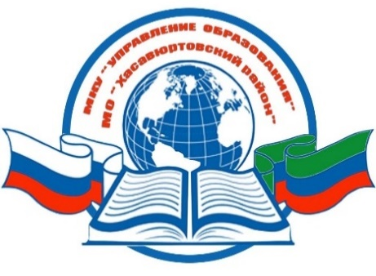
РЕСПУБЛИКА ДАГЕСТАН
МКУ «УПРАВЛЕНИЕ ОБРАЗОВАНИЯ»
МУНИЦИПАЛЬНОГО ОБРАЗОВАНИЯ
«ХАСАВЮРТОВСКИЙ РАЙОН»

368006, г. Хасавюрт, ул. Мусаева, 33 тел/факс: (87231)5-19-22 E-mail: xas-ruo@mail.ru

«10». 10. 2022 г. №

Руководителям образовательных
организаций

В целях недопущения незаконных денежных сборов с родителей (законных представителей) обучающихся направляем вам памятку для родителей о недопущении незаконных сборов денежных средств (далее - Памятка).
Просим вас провести среди родителей разъяснительную работу и разместить Памятку на сайтах образовательных организаций в разделе «Противодействие коррупции», а также довести до родителей номер телефона «горячей линии» Минобрнауки РД по вопросам незаконных сборов денежных средств в образовательных учреждениях - 8 (8722) 51-79-03, адрес электронной почты: antikor@dagminobr.ru.
Приложение: на 2 листах в 1 экземпляре.

Начальник К. Кабардиев

Исполнитель: Г. Умарова
Телефон: 8 (909) 482-17-79

